|  |  |  |  |  |
| --- | --- | --- | --- | --- |
| Организация Объединенных Наций | |  | ECE/ | |
| _unlogo | **Экономический  и Социальный Совет** | | | Distr.:  Russian  Original: |

**Европейская экономическая комиссия**

Комитет по внутреннему транспорту

**Рабочая группа по тенденциям   
и экономике транспорта**

**Двадцать девятая сессия**

Женева, 5–7 сентября 2016 года

Пункт 7 b) предварительной повестки дня

**Евро-азиатские транспортные связи:  
Автотранспортные и железнодорожные коридоры   
в Европе и Азии**

Автотранспортные и железнодорожные коридоры в Европе и Азии

Записка секретариата

I. Мандат

1. В ходе двадцать восьмой сессии (Женева, 7–9 сентября 2015 года) Рабочей группы по тенденциям и экономике транспорта (WP.5) состоялось рабочее совещание на тему «Автотранспортные и железнодорожные коридоры в Европе и Азии». Рабочая группа поручила секретариату подготовить официальный документ на основе полученных от экспертов материалов и обсуждений, проводившихся в ходе рабочего совещания, для рассмотрения Рабочей группой на ее следующей сессии. В него следует включить предложения относительно возможных будущих мер, которые Рабочей группе необходимо принять по данному вопросу (ECE/TRANS/WP.5/58, пункт 11).

II. Инициативы, касающиеся автотранспортных и железнодорожных коридоров в Европе и Азии

3. В ходе рабочего совещания «Автотранспортные и железнодорожные коридоры в Европе и Азии» его участники приняли к сведению информацию о существующих и реализуемых инициативах в области развития транспортных коридоров между Европой и Азией:

a) Сеть ТЕС-Т Европейской комиссии (ЕК) имеет девять основных коридоров. Для каждого коридора был составлен план работы (утвержден в июне 2015 года), в котором определено текущее состояние инфраструктуры коридора, установлен график устранения физических, технических, оперативных и административных узких мест и дан обзор финансовых ресурсов (на уровне ЕК, а также международных, национальных, региональных и местных, государственных и частных ресурсов);

Сеть ТЕС-Т

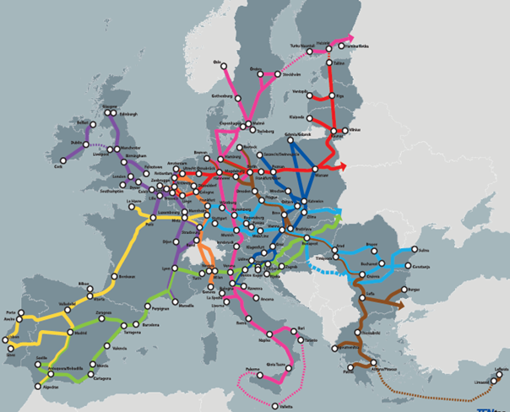

*Источник:* ЕС.

b) автомобильно-железнодорожная сеть Организации экономического сотрудничества (ОЭС) в Центральной Азии включает восемь дорожно-транспортных коридоров и шесть железнодорожных транспортных коридоров. В 2009 году в сотрудничестве с Исламским банком развития (ИБР) началась реализация проекта по осуществлению Рамочного соглашения о транзитных перевозках ОЭС (РСТП);

Автомобильно-железнодорожная сеть ОЭС

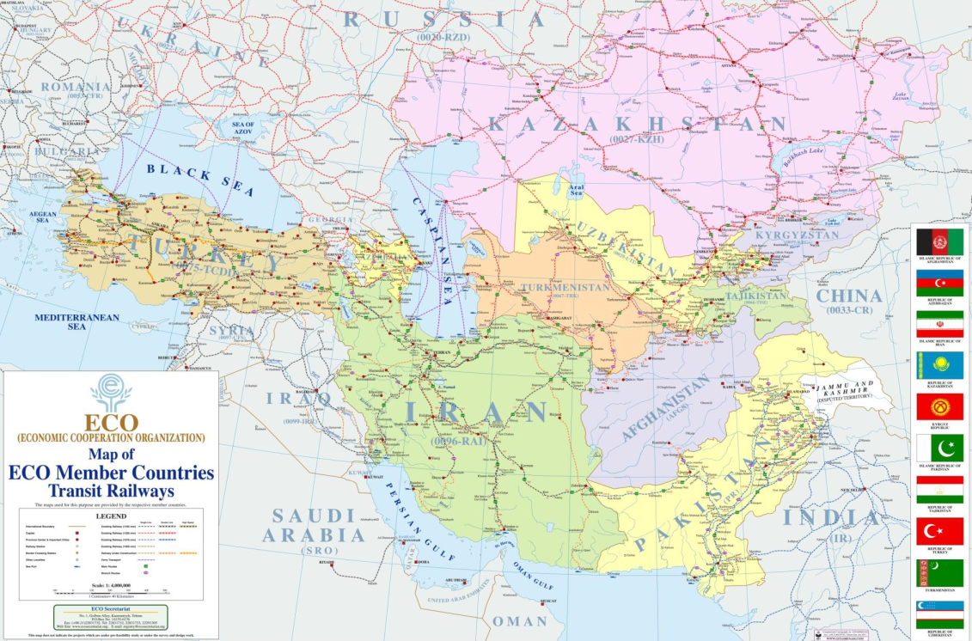

*Источник:* секретариат ОЭС.

c) Организация сотрудничества железных дорог (ОСЖД) указала тринадцать железнодорожных транспортных коридоров в Европе и Азии. Для каждого из железнодорожных коридоров был подготовлен меморандум о сотрудничестве в сфере технического, функционального и коммерческого развития, который будет подписан заинтересованными сторонами;

Железнодорожные коридоры ОСЖД

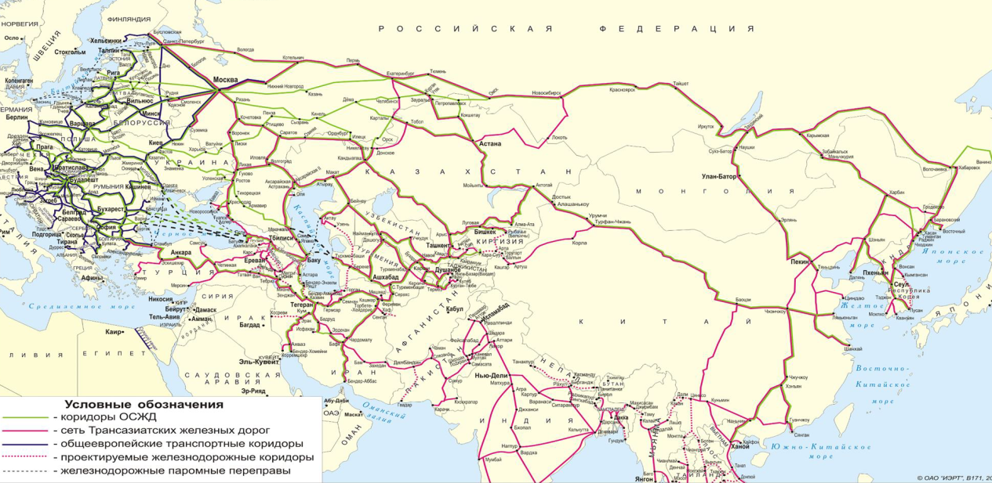

*Источник:* секретариат ОСЖД.

d) Транспортная обсерватория Юго-Восточной Европы (ТОЮВЕ) занимается развитием собственной всеобъемлющей сети, которая является частью сети ТЕС-Т и включает в себя восемь дорожно-транспортных коридоров и семь железнодорожных коридоров. Для мониторинга осуществления мер организационно-информационного характера была создана рабочая группа по упрощению транспортных процедур, и по каждому из коридоров ведется конкретная работа;

Сеть ТОЮВЕ

|  |  |
| --- | --- |
| **Автомобильный транспорт** | **Железнодорожный транспорт** |
|  |  |

*Источник:* секретариат ТОЮВЕ.

e) Группа регионального экономического сотрудничества в Центральной Азии (РЭСЦА) указала шесть основных транспортных коридоров. В рамках Стратегии РЭСЦА по транспорту и упрощению процедур торговли до 2020 года были определены приоритетные проекты и задачи: было отобрано 108 проектов финансирования транспортной инфраструктуры и 49 проектов оказания технической помощи;

Коридоры РЭСЦА

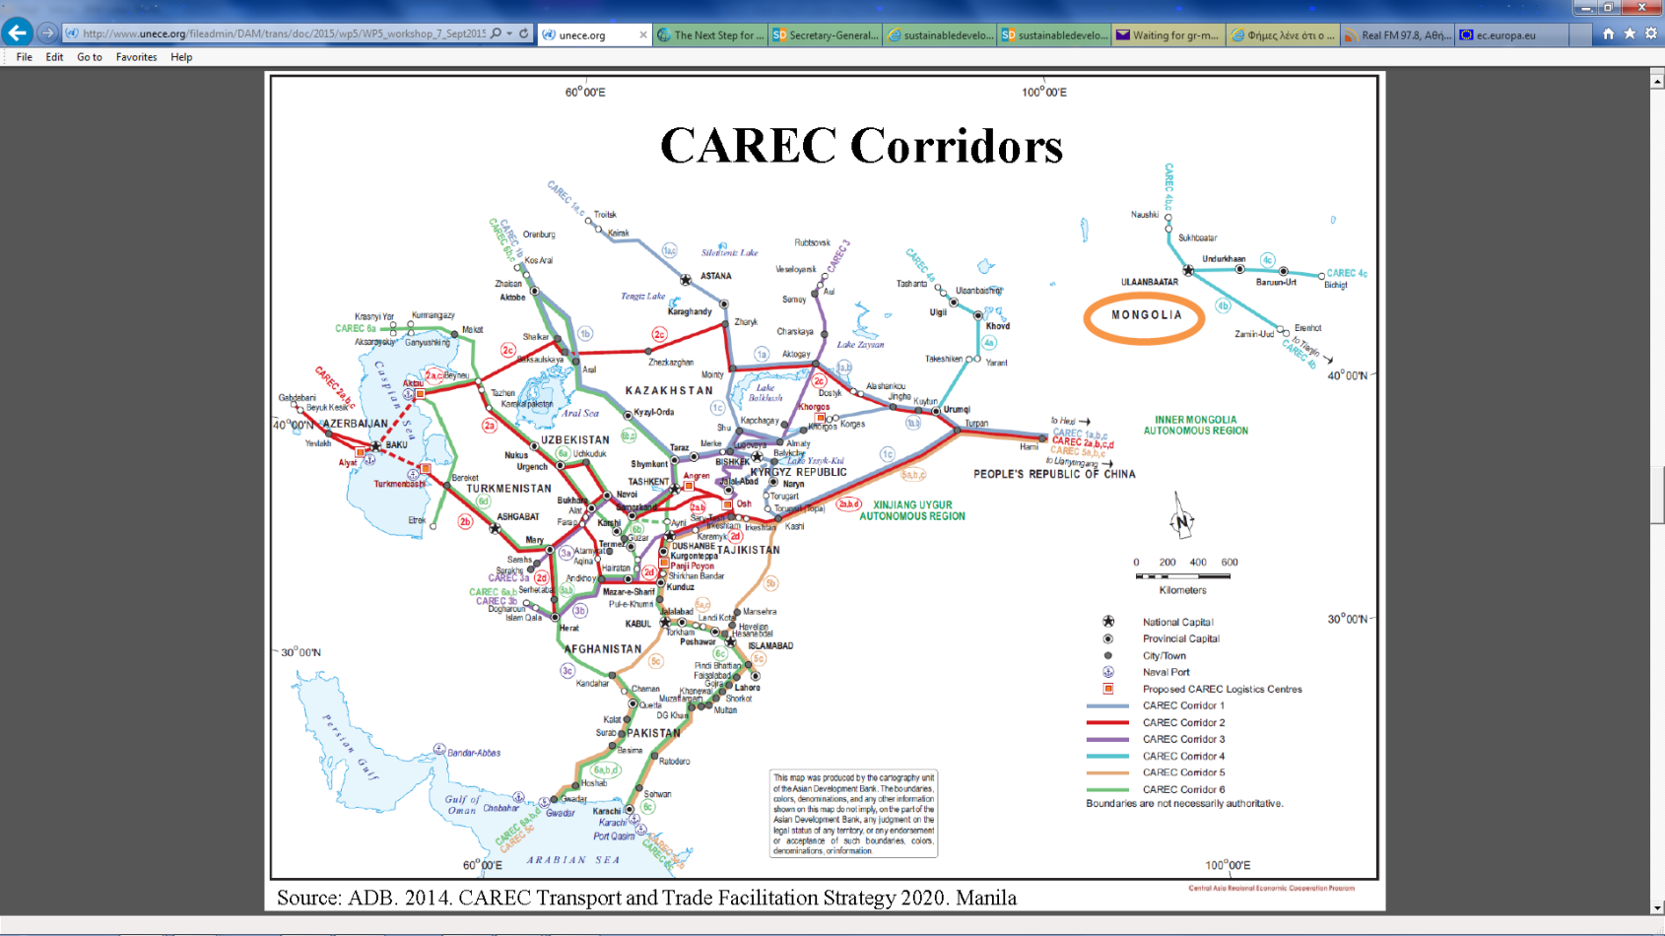

*Источник:* секретариат РЭСЦА.

f) Организация Черноморского экономического сотрудничества (ОЧЭС) включила в число своих целей создание эффективной транспортной сети на территории государств – членов ОЧЭС и содействие осуществлению проекта кольцевой автомагистрали «Черноморское кольцо», предусматривающего строительство кольцевого шоссе с четырьмя полосами движения протяженностью порядка 7 500 км между государствами – членами ОЧЭС;

g) в рамках программы, касающейся транспортного коридора Европа – Кавказ – Азия (ТРАСЕКА), было указано два основных коридора. Был создан Международный инвестиционный форум ТРАСЕКА, который представляет собой постоянно действующий механизм прямого и последовательного взаимодействия между программой ТРАСЕКА и инвесторами;

Коридоры ТРАСЕКА

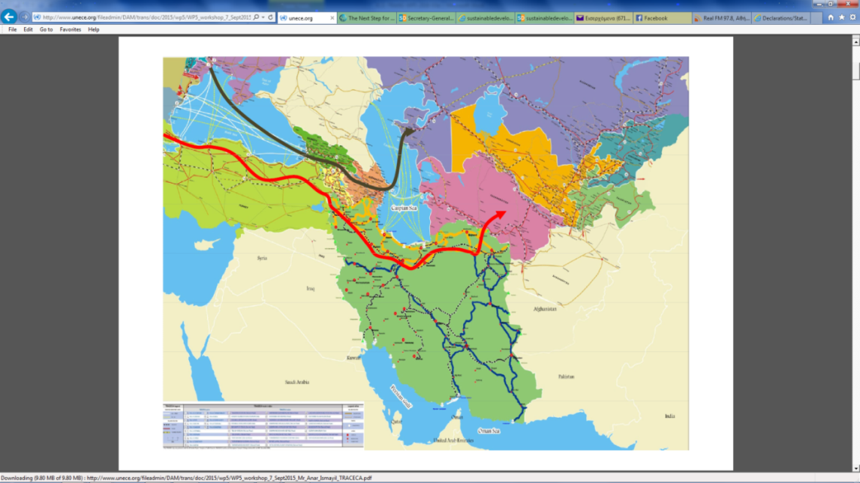

*Источник:* секретариат ТРАСЕКА.

h) в рамках Новой евразийской инициативы в области наземного транспорта (НЕИНТ) Международного союза автомобильного транспорта (МСАТ) было указано три основных коридора (маршрута). По этим коридорам было совершено четыре демонстрационных автопробега, по завершении которых были достигнуты конкретные результаты и вынесены рекомендации;

Евразийская инициатива в области наземного транспорта МСАТ

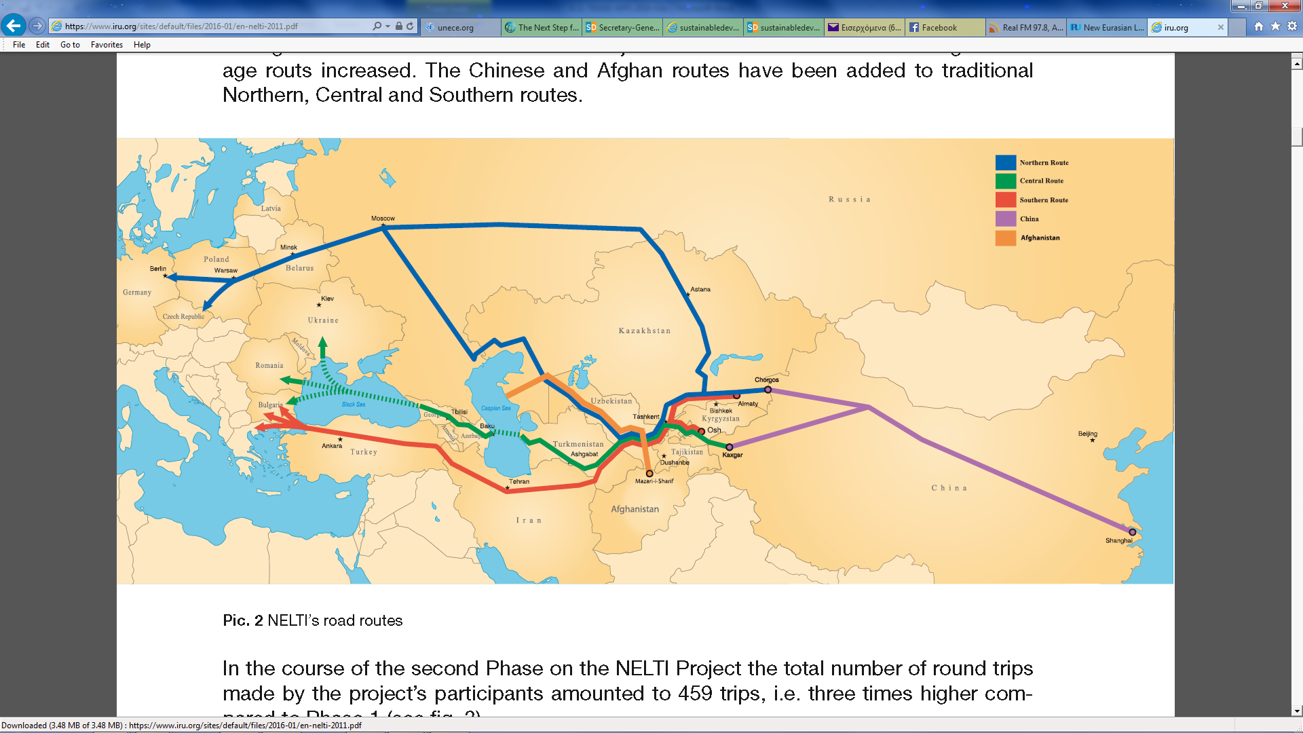

*Источник:* секретариат МСАТ.

i) Центр транспортных исследований для Западного Средиземноморья (СЕТМО) указал семь транспортных коридоров, причем шесть из них являются частью сети ТЕС-Т. Специально для трансмагрибского коридора мультимодальных перевозок был разработан план действий с указанием горизонтальных мер.

Транспортные коридоры СЕТМО

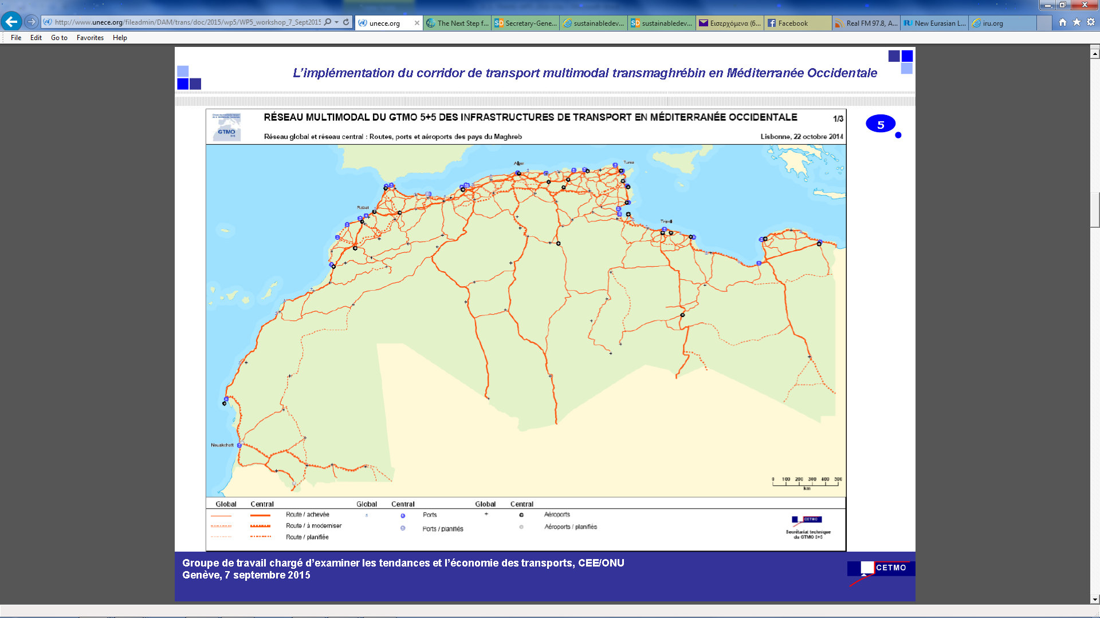

*Источник:* секретариат СЕТМО.

4. На нижеследующей карте отображены все инициативы, касающиеся коридоров в Европе и Азии.

Транспортные коридоры Европы и Азии

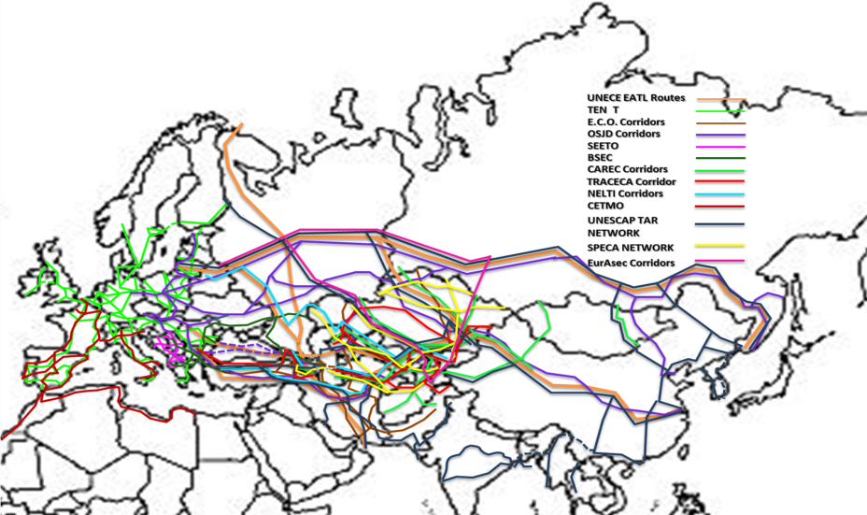

*Источник:* ЕЭК ООН, Отдел транспорта.

III. Выводы и рекомендации рабочего совещания

5. Участники рабочего совещания:

a) согласились с тем, что, хотя существуют и действуют многочисленные инициативы по развитию транспортных коридоров в Европе и Азии, сотрудничество между этими инициативами очень незначительно или даже отсутствует;

b) отметили, что Китай (причем не он один) бросает вызов Европе, приступая к реализации своей политики «Один пояс и один путь»;

c) отметили, что по торговому маршруту, соединяющему Европу и Азию, осуществляется торговля, которая будет иметь один из самых высоких темпов роста в течение грядущих десятилетий;

d) отметили, что важно рассматривать возможность принятия долгосрочных планов развития перевозок на большие расстояния между Азией и Европой с целью создания эффективной, комплексной транспортной системы, охватывающей все виды транспорта;

e) согласились с тем, что важно также рассматривать возможность внедрения новых технологий для того, чтобы транспортные операции, осуществляемые между двумя континентами, были более экономичными, экологичными и безопасными;

f) отметили, что в области международных железнодорожных перевозок существует ряд препятствий, которые делают железные дороги неконкурентоспособными, а именно: слабость инфраструктуры, неконкурентные тарифы, по меньшей мере два действующих правовых режима, задержки в пунктах пересечения границ;

g) отметили, что согласно данным, представленным МСАТ, 57 % времени перевозки расходуется на пунктах пересечения границ и 38 % затрат на перевозку приходится на неофициальные сборы;

h) согласились с тем, что развитие транспортных коридоров будет способствовать трансграничному перемещению товаров, услуг, людей, капитала, информации/знаний посредством:

* регионального транспортного сообщения, включая стыкуемость инфраструктуры;
* облегчения и либерализации торговли и инвестиций путем упрощения, согласования и унификации политики, нормативно-правовой базы и процедур;
* мобилизации технических и финансовых ресурсов для осуществления проектов регионального сотрудничества и интеграции;

i) отметили и согласились с тем, что коридоры могут оказывать влияние на распределение экономической деятельности и развития между регионами и содействовать сокращению масштабов нищеты и интегрирующему росту. Это объясняется тем, что:

* транспортные коридоры содействуют повышению эффективности торговли, стимулируя экономический рост и расширяя доступ к рынкам;
* транспортные коридоры могут способствовать мобильности факторов производства и доступа к образованию, здравоохранению и другим услугам;
* в конечном итоге наличие транспортных коридоров может повысить уровень потребления малообеспеченных домохозяйств.

j) отметили, что последствия изменения климата для транспортных сетей должны приниматься во внимание при выборе транспортных коридоров, тогда как меры адаптации к последствиям изменения климата необходимо реализовывать на этапах строительства;

k) согласились с тем, что основными трудностями для развития транспортных коридоров являются:

* значительные финансовые потребности;
* асимметричное распределение затрат и выгод между соседними странами, инвестирующими средства в общие инфраструктурные объекты;
* экономически невыгодное положение стран, не имеющих выхода к морю, в связи с отсутствием доступа к портам;
* несоответствие стандартов (например, стандартов, касающихся нагрузки на ось грузовых автомобилей) или слабость транзитных режимов, которые могут стать причиной вынужденной перегрузки грузов на границах, дорогостоящих гарантий и порожних обратных рейсов.

6. Рабочее совещание продемонстрировало сложность вопросов существа, связанных с развитием транспортных коридоров в Европе и Азии, и необходимость дальнейшего анализа. Для целей облегчения пересечения границ была подчеркнута важность наличия современной и эффективной транспортной инфраструктуры, осуществления мер организационно-информационного характера и реализации, в частности, конвенций Организации Объединенных Наций. Кроме того, в качестве одной из ключевых проблем, которые должны быть решены в будущем, было упомянуто отсутствие сотрудничества между различными заинтересованными сторонами и инициативами по развитию транспортных коридоров между Европой и Азией.

IV. Предложение о создании центра мониторинга транспортной инфраструктуры в Европе и Азии

7. Поскольку главным выводом рабочего совещания стало отсутствие сотрудничества между различными заинтересованными сторонами/инициативами, причастными к развитию транспортных коридоров, предлагается создать центр мониторинга, который объединит все заинтересованные стороны и будет способствовать процессу коммуникации, сотрудничеству и развитию синергизма.

8. Этот центр мониторинга будет представлять собой электронную систему, Интернет-платформу, которая позволит всем пользователям:

a) общаться и обмениваться основной информацией (о следующих совещаниях их групп, повестках дня, докладах, программах рабочих совещаний и т.д.);

b) распространять специальные знания и передовой опыт, включая информацию о поставщиках, консультантах и т.д.;

c) обмениваться информацией о проектах и других инициативах/  
предложениях;

d) искать варианты сотрудничества по конкретным проектам/  
задачам/аналитическим и научным исследованиям в области транспортной инфраструктуры, одобренным в ходе сессий их секретариатов;

e) на более позднем этапе и в зависимости от внебюджетных средств информационные ресурсы всех международных транспортных коридоров будут размещены в этом центре мониторинга в среде ГИС с целью создания более интерактивной и практичной среды, которая будет способствовать дальнейшему укреплению сотрудничества в области развития транспортной инфраструктуры.

9. Заинтересованными сторонами и, следовательно, пользователями этого центра мониторинга будут представители различных инициатив, упомянутых выше, а также представители правительств. Доступ этих заинтересованных сторон к платформе будет персонализирован, и поэтому все заинтересованные стороны должны назначить координаторов. Доступ к веб-платформе будет защищен и ограничен при помощи имени пользователя и пароля.

10. Каждый координатор должен отвечать за обновление и уточнение информации, размещенной на информационном портале. Секретариат будет решать только административные задачи, связанные с функционированием этого центра мониторинга, такие как размещение информации, подготовка имен пользователей и паролей, создание новых страниц и т.д.

V. Рекомендации WP.5

11. WP.5, возможно, пожелает рассмотреть изложенное выше предложение и дать секретариату указания относительно дальнейших действий в этой области.